第4章 创建约束和游戏性对象
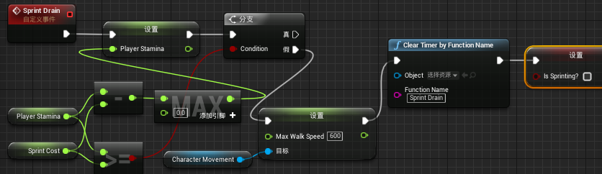
图4.2 冲刺时减少体力值模块
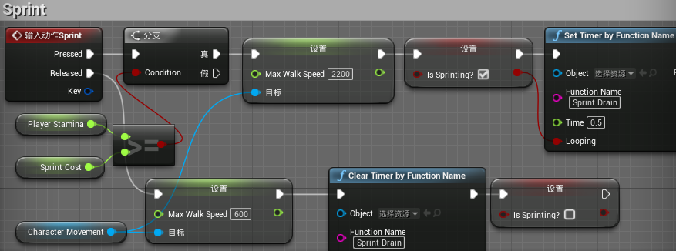
图4.3 使用循环计时器来重复动作
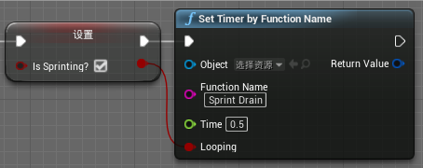
图4.4 设置计时器

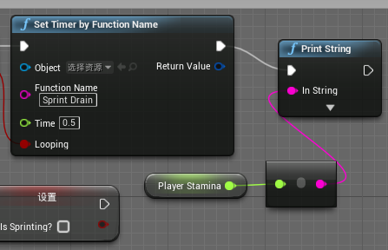
图4.5 在sprint模块后添加输出调试节点

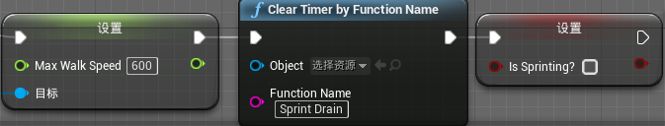
图4.6 使用Clear Timer by Function Name节点

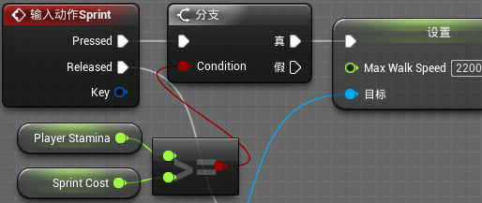
图4.7 添加分支、Player Stamina、Sprint Costs节点
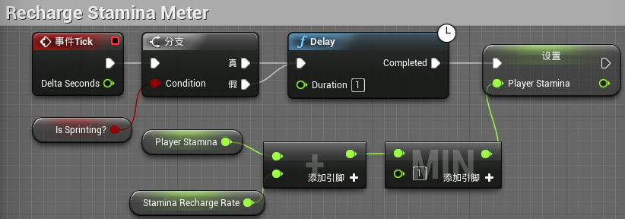
图4.8 恢复体力值蓝图
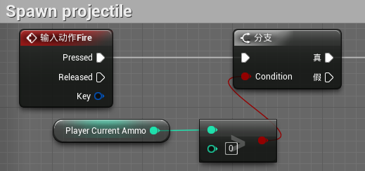
图4.9 弹药耗尽时阻止开火
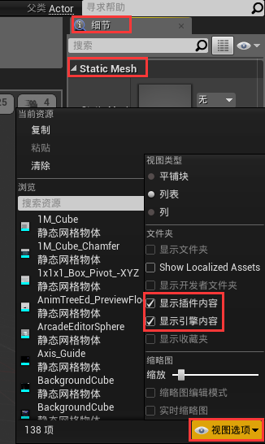
图4.10 勾选显示插件内容和显示引擎内容
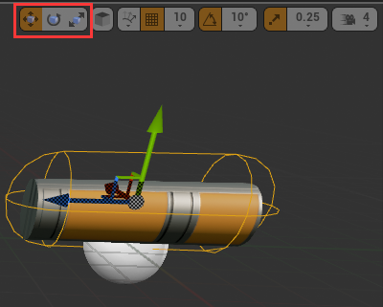
图4.11 为可拾取物品添加碰撞器并调整
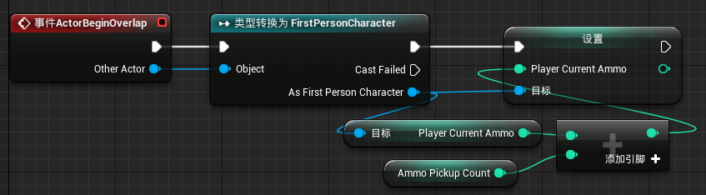
图4.12 当玩家与补给弹药碰撞时进行收集
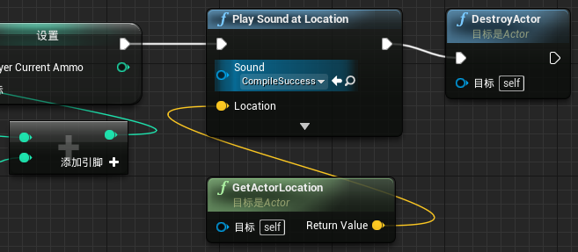
图4.13 拾取物品时出发声音并销毁对象
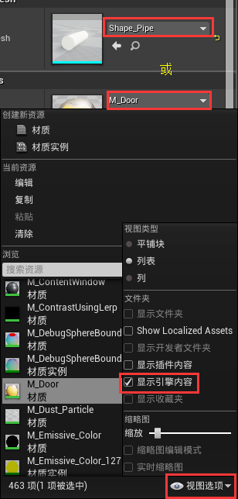
图4.14 使用引擎提供的声音

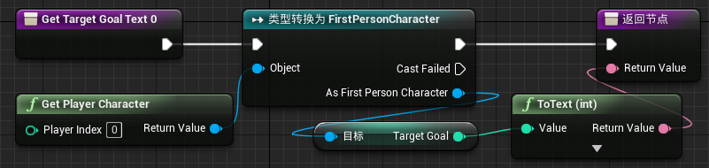
图4.15 函数Get Target Goal Text
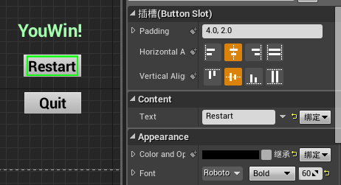
图4.16 按钮和文本设置
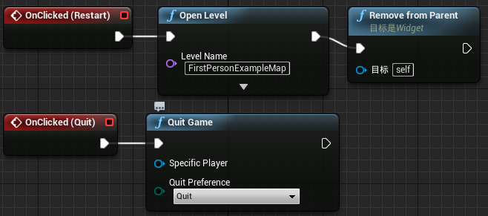
图4.17 重新开始和退出游戏

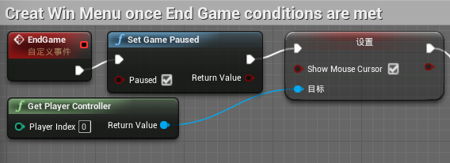
图4.18 游戏结束时的行为
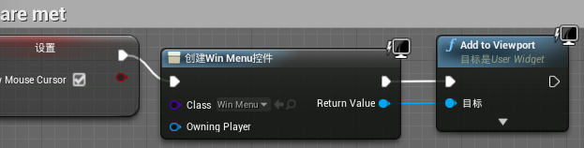
图4.19 将菜单添加到屏幕

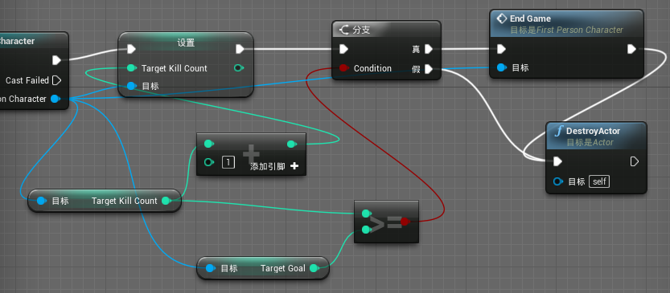
图4.20 触发胜利蓝图

